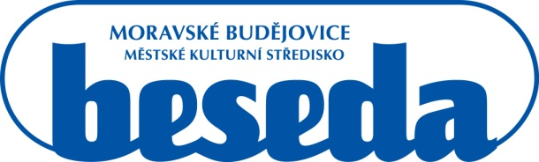

MKS Beseda, příspěvková organizace, Purcnerova 62, 676 02 Moravské Budějovice,
IČ: 00091758, tel.: 568 421 322

Kapucín - Repro, s.r.o.

Blahoslavova 97/10, 67401 Třebíč
Zastoupený: Petr Škarabela

IČ: 25567144

DIČ: CZ25567144

V Moravských Budějovicích dne 27. 7. 2018

Objednávka

Dobrý den, dle Vaší nabídky závazně objednáváme barevný multifunkční kopírovací stroj formátu A3 – Ricoh MPC 2011 SP.

Dohodnutá cena činí 38.990,- Kč bez DPH.

Děkuji.

Karel Nechvátal
ředitel příspěvkové organizace
MKS Beseda, příspěvková organizace
Purcnerova 62, 676 02 Moravské Budějovice

